Clase 2

Desarrollo Web Con Java

HTML 5 y Componentes básicos, es un repaso de HTML.

HTML5 es la versión mas nueva de HTML.

El HTML5 admite soporte a las web existentes, reduce la necesidad de usar plugins externos y mejoró la semántica, se generó independencia además de los dispositivos en los que se procesan los clientes o páginas, es decir hoy en día no importa si se ejecuta en una tablet, pc o celular es independiente de eso.

Tiene soporte de audio y video, tags nuevos y soporta la versión mas nueva de CSS que es CSS3, la tecnología.

<!DOCTYPE html>

Aside: sección de la página que tiene relación con lo que se está mostrando principalmente.

Sección con imagenes videos o tablas.

Legenda, que puede ser un título nombre o etiquete pero de manera mas generalizada.

PLACEHOLDER TEXT: el input solamente soportaba texto y podíamos poner cualquier tipo de dato ahora nos podemos restringir a el tipo de dato que sea de nuestro interés.
Agente de validación y cosas que trabajan con Javascript.

En general la combinación FrontEnd es (HTML, CSS, JAVASCRIPT)

ETIQUETAS HTML

<!--Firefox es muy utilizado por los desarrolladores, el internet explorer está descontinuado practicámente

HTML5 tiene tres caracteristicas estructura estilo y funcionalidad.

JAVASCRIPT,CSS son dependientes de HTML5 trabajan en conjunto.

Javascript hace todo lo relacionado a funcionalidad

Secciones estáticas y dinámicas dentro de una página.

parte estática un menú.
parte dinámica, las páginas que va a ir llamando ese menú.
-->

<!DOCTYPE html>

<!--La primera etiqueta será el doctype, una vez definida podemos definir debajo ya la etiqueta html y dentro de ella va todo lo que es el contenido del documento-->

<!--Dentro de HTML va el lenguaje en el cual se va a interpretar el contenido dentro de la página-->

<html lang="es">

<head>

<meta charset="utf-8"/>

<!--esta etiqueta no se cierra pero lo recomendable es cerrarla-->
<!--En meta podemos definir tambien un nombre con un contenido-->

<title>PaginaWeb</title>

<!--Aca adentro va lo que se va a mostrar en la barra superior de la ventana del navegador-->

<!--Cabecera del documento, vamos a definir el titulo,
el set de caracteres correspondientes codigo javascript,
importando a partir de la etiqueta link las hojas de estilo
y scrips de jQuery, scrips de javascrip y scripts de CSS-->

<link rel="stylesheet" type="text/css" href="">

<!--Se usa generalmente para incorporar las hojas de estilo .css-->
<!--rel indica la relacion entre el documento HTML actual y el que estamos incorporando mediante el href-->
<!--En general lo mejor es tener los archivos css y javascript como archivos externos-->

<body>

<!--es donde va todo el contenido que resultará visible para la página-->
<!--table en un principio se podía organizar la página sin perder alineación o desfasaje como mecanismo de organización del documento HTML la parte del body, actualmente ya no se usa tanto-->

<div>

<!--Es el contenedor mas utilizado, no dice nada acerca de que es lo que contiene, es una etiqueta que representa algo asi como una celda en una tabla, es solo una division en el cuerpo, pero no dice que tipo de division es, cual es su proposito o que contiene, no tiene significado semantico-->

</div>

</body>

</head>

</html>

En la cabecera podemos encontrar el logo y los links.

Podemos ver en un documento HTML

una cabecera(header)
barra de navegacion (nav)
informacion principal(section)
barra lateral(aside)
el pie (footer)

-Formularios Web

JSP y Servlets.

Los formularios permiten que los usuarios puedan insertar datos, enviar información, etc.

Atributos de los forms.

Método: El envío de la información, si es GET quiere decir que la información va a ir concatenada la url en el navegador, si es POST va a ir en el cuerpo del documento invisible.

id:

action: el componente que me va a procesar la información.

Autocomplete: on/off, si es off el autocompletado va a estar desactivado, hoy en día no se trabaja con esto.

Novalidate: capacidad de validación que nos traé ya incorporados, donde los formularios son automáticamente validados, va a ir haciendo validaciones de los inputs que le vamos a ir agregando a la página.
Tampoco se lo utiliza en general, la válidacion se le deja a angular por ejemplo o a otros frameworks.

ES MEJOR TENER ESTAS FUNCIONALIDADES POR OTROS COMPONENTES, efectuando validaciones mas seguras, en HTML resulta mas peligroso y/o visible.

Elementos input en los formularios.

El type ayuda a el navegador a limitar y controlar en tiempo real lo ingresado por el usuario.
Si la validación falla el formulario no será enviado.

Tipo search no controla solo la entrada.

Tipo URL: trabaja como el tipo emal pero especificado para lo que son direcciones web.

Tipo Tel: no requiere ninguna sintaxis en particular.

Tipo number: donde hay varias maneras de configurar este input, no solamente se puede configurar el tipo, sino tambien los valores minimos y maximos.
max
min
step: determina el tamaño que va a ser incrementado o decrementado, es decir cuando moves la flechita para arriba o para abajo.

Tipo range: permite que eligamos un numero dentro de un rango determinado.

Tipo date: posibilidad de poder recibir una fecha

Tipo radio: Define un radio button, donde los valores son excluyentes, es decir se elige uno u otro, por ejemplo masculino y femenino.

Tipo checkbox: se pueden tener varios valores y seleccionar mas de uno.

Tipo Button: el boton.

JSP

podemos mezclar codigo html con codigo java, gracias a las jsps, donde la parte de java sera procesada en el servidor donde este alojado nuestro sitio.

Servidores web.

Tomcat, jetty por ejemplo para todo lo que es implementacion de servlets.

Toda la parte de configuracion va en documentos .xml, que son en los cuales definimos los tags para poder ver una clave y un valor.
Hay una seccion la cual hay que entender bien para poder configurar el tomcat.

<tomcat-users xmlns="http://tomcat.apache.org/xml"
xmlns:xsi="http://www.w3.org/2001/XMLSchema-instance"
xsi:schemaLocation="http://tomcat.apache.org/xml tomcat-users.xsd"
version="1.0">

<role rolename="manager-gui"/>
<role rolename="manager-script"/>
<role rolename="manager-jmx"/>
<role rolename="manager-status"/>
<user username="walter" password="1234" roles="manager-status,manager-jmx,manager,script,manager-gui"/>

</tomcat-users>

Archivo web.xml podemos definir los servlets aca tambien a nivel aplicación web, especificando el nombre del servlet, la url pattern el contexto.

De momento ver un poco mejor lo de tomcat

<?xml version='1.0' encoding='utf-8'?>
<tomcat-users>
<role rolename="tomcat"/>
<role rolename="role1"/>
<user username="tomcat" password="tomcat" roles="tomcat"/>
<user username="both" password="tomcat" roles="tomcat,role1"/>
<user username="role1" password="tomcat" roles="role1"/>
</tomcat-users>

<tomcat-users>: This is the root element. This has two nested elements: role and user.
<role>: Each role that a user can play is defined with a <role> element. The attribute rolename specifies the name.
<user>: Each user has a <user> entry. This has three required attributes: username, password and roles. Note that a user can have more than one role.
- username – Username this user must log on with.
- password – Password this user must log on with (in clear text).
- roles – Comma-delimited list of the role names associated with this user.

Uno declara los roles primeramente, luego cada usuario puede tener y cumplir ciertos roles que se definen mas abajo, al ir declarandolos.

DEFINIR LOS ROLES SEGUN SUS NOMBRES, tomcat tiene una lista de nombres de rol validos.
JSPs

Son componentes especializados en manejar codigo html e incrustar codigo java por medio de tags.
Permiten mostrar la info procesada por los servlets.
Al crearse se crea un servlet al vuelo de manera automatica.
Un JSP es un servlet del lado del servidor web.

Permiten que nos enfoquemos en escribir codigo html.
Podemos usar herramientas de diseño para crear las paginas html y finalmente incrustar las etiquetas jsp.
Separar el codigo de presentacion del codigo de java, lo que hace que podamos separar el equipo de desarrollo.
Debido a que son similares al codigo html debemos respetar las reglas de html.

Contienen codigo html, el codigo java se agrega a traves de etiquetas.
Juegan el rol de la vista, permiten mostrar la informacion que resivan del servlet y permiten enviar informacion hacia nuestro servlet.

JSP → se traduce a un servlet → el servlet tiene su ciclo de vida propio. Se crea el hilo y todo eso.

<%--
Document : index
Created on : 20 dic. 2020, 11:39:38
Author : WalterAriel
--%>

Asi son los comentarios en JSPs
las etiquetas tambien se crean usando <%

<%@page contentType="text/html" pageEncoding="UTF-8"%>

Esto es una directiva, es decir nos va a decir el tipo de contenido que vamos a mostrar en el navegador.

Esta es la directiva de page.

Al utilizar la directiva deja de tener sentido el uso del meta en el codigo html por eso la podemos eliminar

Si se va a trabajar con jstl hay que agregarlo en maven

<!-- https://mvnrepository.com/artifact/jstl/jstl -->
<dependency>
<groupId>jstl</groupId>
<artifactId>jstl</artifactId>
<version>1.2</version>
</dependency>

Clase JSP

<%--
Document : index
Created on : 20 dic. 2020, 11:39:38
Author : WalterAriel
--%>

<%--Se define la taglib con prefijo c, con el que luego sera llamado--%>
<%@taglib prefix="c" uri="http://java.sun.com/jsp/jstl/core" %>
<%@page contentType="text/html" pageEncoding="UTF-8"%>
<!DOCTYPE html>
<html>
<head>

<title>Hola mundo JSPs</title>
</head>
<body>
<h1>Hola Mundo JSPs</h1>
<ul>
<%-- uso de scripplet --%>
<%-- Ya tiene el out de tipo printWriter por defecto, el cual se puede usar para imprimirf --%>
<li><% out.print("Hola mundo con Scripplets"); %></li>

<%-- expression language usando el caracter $ para enviar informacion a nuestro cliente --%>
<li> ${"Hola mundo con expression language"}</li>

<%-- expresion común, usar de manera interna la variable out, todo se mandara a imprimir de manera automatica --%>
<li><%= "Hola mundo con expresion" %></li>

<%-- Utilizando jstl --%>
<li> <c:out value="Hola Mundo con jstl" /> </li>
</ul>
</body>
</html>

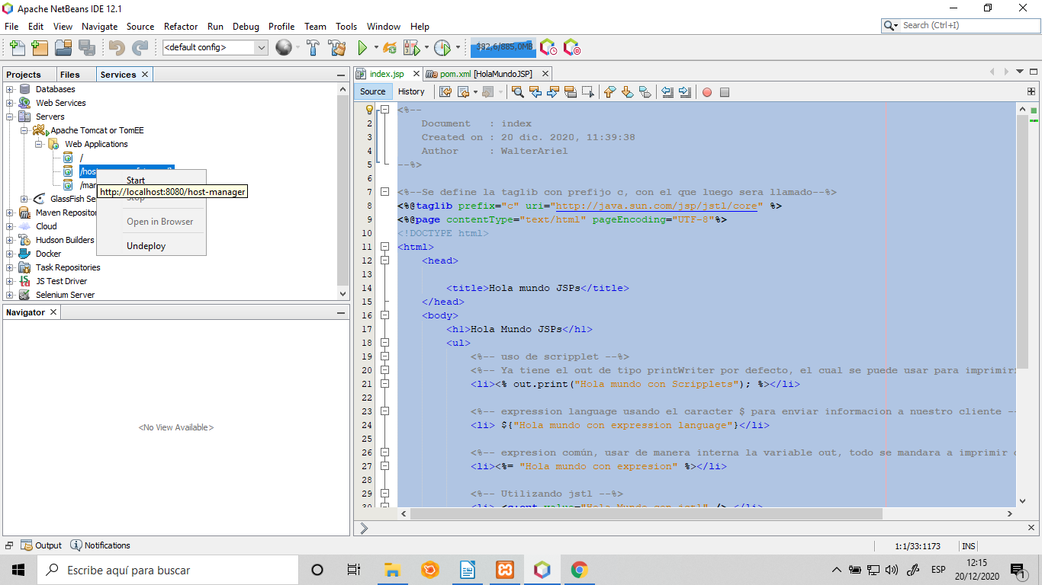
Para acelerar las cosas podemos dar undeploy a todo lo que no estamos utilizando. Quitando las aplicaciones desplegadas que ya no estamos utilizando en nuestro servidor tomcat.

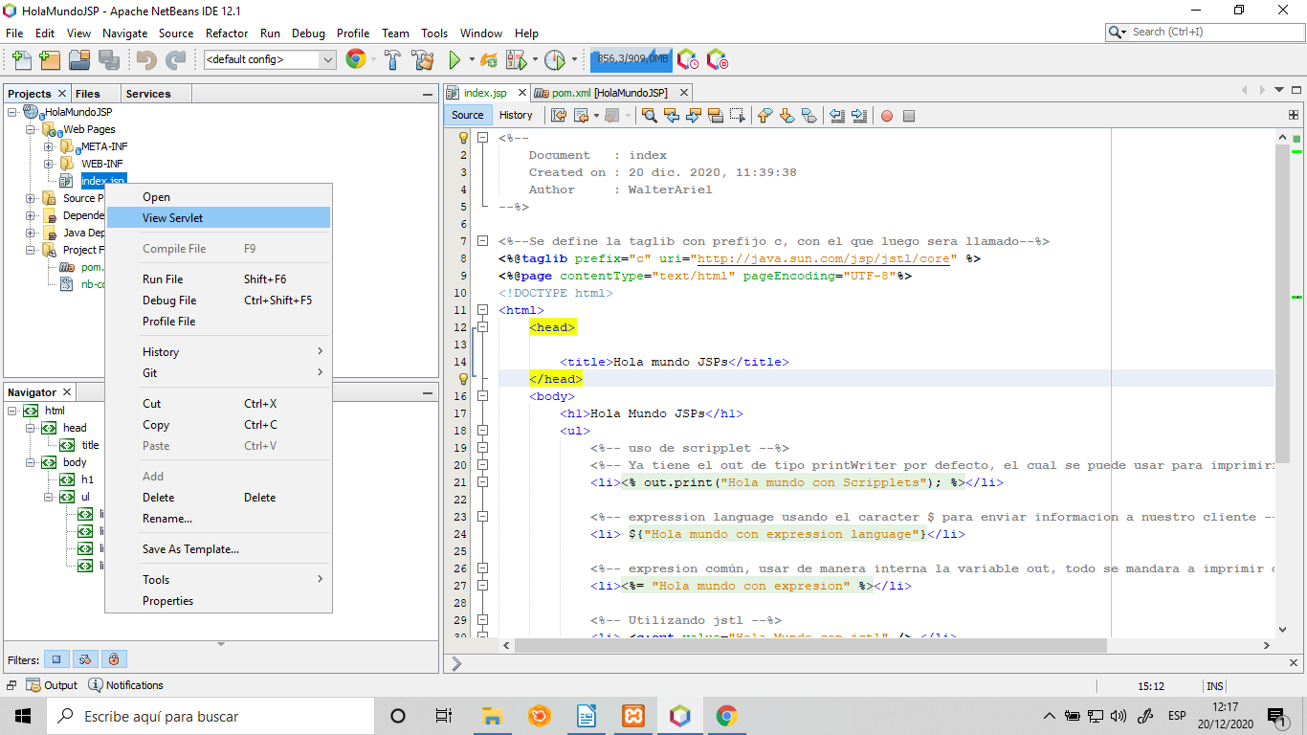
Haciendo view servlet podemos ver el servlet que se genera automaticamente al compilar nuestra aplicación.

